Анкета животного без владельца от 07.01.2023г.

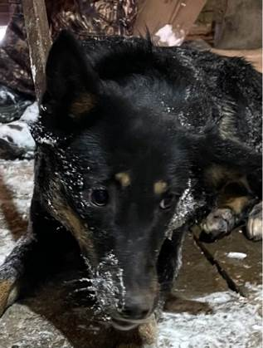 | Дата отлова, место (район, улица, дом) | Тракторозаводской район, ул. Тракторостроителей
 | Пол животного | Самка – 0084/2023
 | Дата вакцинации | 13.01.2023 г. – Биовак  18.01.2023 г. - Рабикан
 | Дата кастрации/стерилизации | 18.01.2023 г.
 | Дата выпуска, место (район, улица, дом) | 31.01.2023 г. – среда обитания
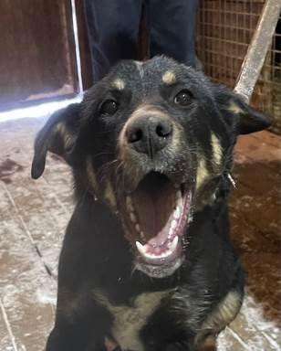 | Дата отлова, место (район, улица, дом) | Тракторозаводской район, ул. Тракторостроителей
 | Пол животного | Самец – 0083/2023
 | Дата вакцинации | 13.01.2023 г. – Биовак  18.01.2023 г. - Рабикан
 | Дата кастрации/стерилизации | 18.01.2023 г.
 | Дата выпуска, место (район, улица, дом) | 20.01.2023 г. – среда обитания
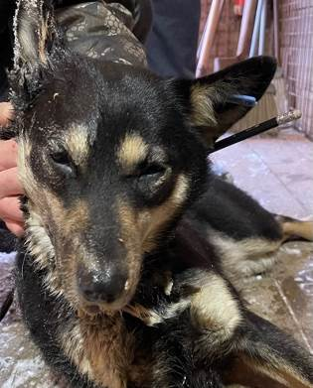 | Дата отлова, место (район, улица, дом) | Тракторозаводской район, ул. Тракторостроителей
 | Пол животного | Самка – 0079/2023
 | Дата вакцинации | 18.01.2023 г. - Рабикан
 | Дата кастрации/стерилизации | 18.01.2023 г.
 | Дата выпуска, место (район, улица, дом) | 20.01.2023 г. – среда обитания
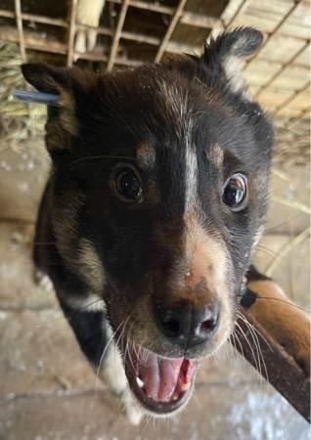 | Дата отлова, место (район, улица, дом) | Краснооктябрьский район, ул. Прибалтийская
 | Пол животного | Самец – 0067/2023
 | Дата вакцинации | 18.01.2023 г. - Рабикан
 | Дата кастрации/стерилизации | 18.01.2023 г.
 | Дата выпуска, место (район, улица, дом) | 20.01.2023 г. – среда обитания
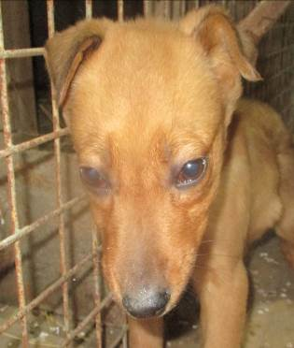 | Дата отлова, место (район, улица, дом) | Тракторозаводской район, пос. Верхнезареченский
 | Пол животного | Самка – 0075/2023
 | Дата вакцинации | 17.01.2023 г. - Биовак  18.01.2023 г. – Рабикан
 | Дата кастрации/стерилизации | 18.01.2023 г.
 | Дата выпуска, место (район, улица, дом) | 20.01.2023 г. – среда обитания
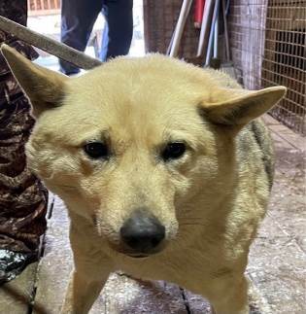 | Дата отлова, место (район, улица, дом) | Тракторозаводской район, пос. Верхнезареченский
 | Пол животного | Самка – 0081/2023
 | Дата вакцинации | 13.01.2023 г. – Биовак  18.01.2023 г. - Рабикан
 | Дата кастрации/стерилизации | 18.01.2023 г.
 | Дата выпуска, место (район, улица, дом) | 20.01.2023 г. – среда обитания
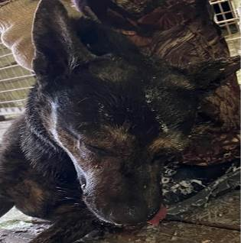 | Дата отлова, место (район, улица, дом) | Тракторозаводской район, пос. Верхнезареченский
 | Пол животного | Самец – 0082/2023
 | Дата вакцинации | 18.01.2023 г. - Рабикан
 | Дата кастрации/стерилизации | 18.01.2023 г.
 | Дата выпуска, место (район, улица, дом)
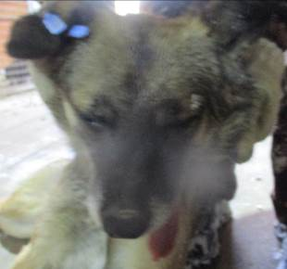 | Дата отлова, место (район, улица, дом) | Советский район, пос. Горьковский
 | Пол животного | Самец – 0072/2023
 | Дата вакцинации | 18.01.2023 г. - Рабикан
 | Дата кастрации/стерилизации | 18.01.2023 г.
 | Дата выпуска, место (район, улица, дом) | 23.01.2023 г. – среда обитания
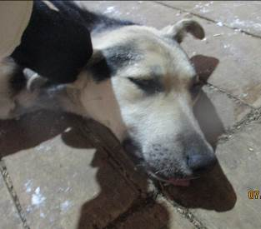 | Дата отлова, место (район, улица, дом) | Советский район, пос. Горьковский
 | Пол животного | Самка – 0071/2023
 | Дата вакцинации | 13.01.2023 г. – Биовак  18.01.2023 г. - Рабикан
 | Дата кастрации/стерилизации | 18.01.2023 г.
 | Дата выпуска, место (район, улица, дом) | 25.01.2023 г. – среда обитания
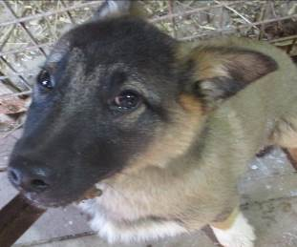 | Дата отлова, место (район, улица, дом) | Советский район, пос. Горьковский
 | Пол животного | Самка – 0073/2023
 | Дата вакцинации | 18.01.2023 г. – Рабикан  19.01.2023 г. - Биовак
 | Дата кастрации/стерилизации | 18.01.2023 г.
 | Дата выпуска, место (район, улица, дом) | 24.01.2023 г. – среда обитания
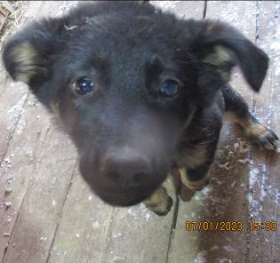 | Дата отлова, место (район, улица, дом) | Советский район, пос. Горьковский
 | Пол животного | Самка – 0074/2023
 | Дата вакцинации | 18.01.2023 г. – Рабикан  16.01.2023 г. - Биовак
 | Дата кастрации/стерилизации | 18.01.2023 г.
 | Дата выпуска, место (район, улица, дом) | 30.01.2023 г. – среда обитания

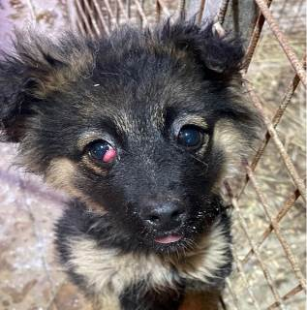 | Дата отлова, место (район, улица, дом) | Советский район, пос. Горьковский
 | Пол животного | Самка – 0069/2023
 | Дата вакцинации | 18.01.2023 г. – Рабикан  19.01.2023 г. - Биовак
 | Дата кастрации/стерилизации | 18.01.2023 г.
 | Дата выпуска, место (район, улица, дом) | 30.01.2023 г. – среда обитания
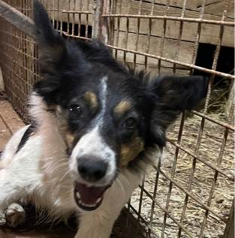 | Дата отлова, место (район, улица, дом) | Краснооктябрьский район, ул. Кузнецова
 | Пол животного | Самка – 0070/2023
 | Дата вакцинации | 13.01.2023 г. – Биовак  18.01.2023 г. - Рабикан
 | Дата кастрации/стерилизации | 18.01.2023 г.
 | Дата выпуска, место (район, улица, дом) | 25.01.2023 г. – среда обитания
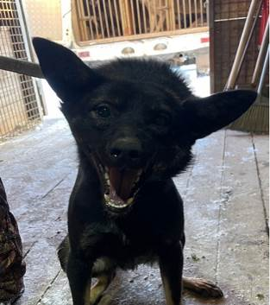 | Дата отлова, место (район, улица, дом) | Краснооктябрьский район, ул. Кузнецова
 | Пол животного | Самец – 0077/2023
 | Дата вакцинации | 13.01.2023 г. – Биовак  18.01.2023 г. - Рабикан
 | Дата кастрации/стерилизации | 18.01.2023 г.
 | Дата выпуска, место (район, улица, дом) | 20.01.2023 г. – среда обитания
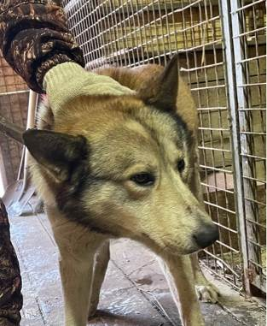 | Дата отлова, место (район, улица, дом) | Краснооктябрьский район, ул. Менделеева
 | Пол животного | Самец – 0080/2023
 | Дата вакцинации | 13.01.2023 г. – Биовак  18.01.2023 г. - Рабикан
 | Дата кастрации/стерилизации | 18.01.2023 г.
 | Дата выпуска, место (район, улица, дом) | 25.01.2023 г. – среда обитания
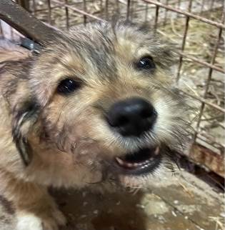 | Дата отлова, место (район, улица, дом) | Дзержинский район, б-р 30-летия Победы
 | Пол животного | Самец – 0068/2023
 | Дата вакцинации | 18.01.2023 г. - Рабикан
 | Дата кастрации/стерилизации | 18.01.2023 г.
 | Дата выпуска, место (район, улица, дом) | 20.01.2023 г. – среда обитания
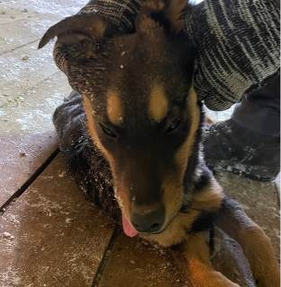 | Дата отлова, место (район, улица, дом) | Дзержинский район, б-р 30-летия Победы
 | Пол животного | Самец – 0076/2023
 | Дата вакцинации | 13.01.2023 г. – Биовак  18.01.2023 г. - Рабикан
 | Дата кастрации/стерилизации | 18.01.2023 г.
 | Дата выпуска, место (район, улица, дом) | 20.01.2023 г. – среда обитания
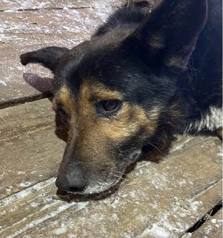 | Дата отлова, место (район, улица, дом) | Тракторозаводской район, пос. ГЭС
 | Пол животного | Самец – 0078/2023
 | Дата вакцинации | 13.01.2023 г. – Биовак  18.01.2023 г. - Рабикан
 | Дата кастрации/стерилизации | 18.01.2023 г.
 | Дата выпуска, место (район, улица, дом) | 19.01.2023 г. - договор

